Dossier Projet
Développeur Web & Web Mobile



Thomas BRANDT

novembre 2022 - Février 2023
Formateur : Aymeric PARIS
Entreprise : HZ Production

Sommaire

Remerciements

I - Introduction

II - Cadre du Stage
- L’entreprise
- Les enjeux sur Twitch
- Le choix du projet

III - Présentation du Projet de stage
- Booster Drop
- Utilisation de l’application
- Les conditions de développement

IV - Préparation du projet
- Les problématiques rencontrées
- Choix des différents frameworks et bibliothèques

V - Création du projet sous Angular
- Les commandes CLI
- L’index de l’application et éléments de bases
- Les composants
- Les services
- Les routes

VI - Création du CRUD, l’API Rest et mis en place du WebSocket
- Création de la BDD sur MySQL et connexion via l’API
- Création du CRUD et l’API avec Postman
- Le service de connexion à l’API
- Intégration du CRUD dans Angular
- Mis en place du WebSocket

VII - Booster Drop
- Utilisation du WebSocket, de RxJS et du flux
- Décomposition du quizz en plusieurs éléments
- Début de partie
- Arrêt de la partie
- Choix de la catégorie
- Affichage de la question
- Mise sur les différentes réponses
- Validation de la réponse
- Question suivante

VIII - Mise en forme visuelle

IX - Conclusion

Remerciements

Je souhaite commencer par remercier mon formateur, Aymeric Paris, qui grâce à sa pédagogie et son implication qui m’ont permis d'appréhender le métier de développeur.

Je remercie Mr Louis ANDRIES pour m’avoir permis la réalisation de ce stage et pour la confiance qu’il m’a accordé pendant toute sa durée.

Je remercie Mr Migad NEIGIB pour son aide pendant les périodes de réflexions sur la manière de réaliser le projet.

I - Introduction

Dans le cadre de la formation de Développeur Web & Web Mobile effectuée à l’AFCI de Dunkerque, j’ai eu la chance de pouvoir apprendre, développer et parfaire mes compétences grâce à un stage en entreprise d’une durée de 3 mois.

Ce stage a eu lieu du 27 novembre 2022 au 10 février 2023 au sein de l’entreprise Hyperzouloux Production.

La personne derrière cette entreprise est Louis ANDRIES, connu sur internet sous le pseudo Zouloux. C’est un des animateurs vedettes sur la WebTV française : Lestream (Webedia).

J’ai déjà eu l’opportunité de travailler avec Lestream ces dernières années, et c’est tout naturellement que Mr ANDRIES m’a proposé de réaliser mon stage au sein de son entreprise. Il a des besoins importants pour lui permettre de réaliser des projets sur la plateforme de streaming Twitch.

J’ai eu le choix entre plusieurs projets et j’ai finalement sélectionné celui qui me semblait le plus challengeant et le plus complet.

Je reviendrai sur les différentes étapes et mes choix à travers ce dossier

II - Cadre du stage

- L’entreprise

L’entreprise HZ production et Mr Andries sont présents dans le domaine du streaming depuis une dizaine d'années maintenant. 10 ans dans ce domaine est une éternité puisque la majorité des entreprises ne survivent pas quelques années.

Au départ, l’entreprise a été créée pour faciliter les démarches administratives et pouvoir déclarer tous les revenus supplémentaires générés en plus d’un contrat en CDI.

Par la suite, elle a évolué suite à un passage entièrement en indépendant pour permettre une pleine exploitation de l’activité.

Le personnage Zouloux est la principale activité de l’entreprise. Cela représente une chaîne YouTube à plus de 150k abonnées sur le thème du jeu de cartes Yu-Gi-Oh! et une chaîne Twitch à presque 100k followers.

Même si on peut considérer que c’est le contenu principal de son activité, ce n’est pas forcément ce qui rapporte le plus pour l’entreprise. Le streamer Zouloux intervient lors d’événements mais aussi principalement lors d’émission sur la WebTV Lestream détenu par Webedia ce qui reste la majorité de ses revenus.

La stratégie de l’entreprise est simple : être le leader français sur la partie Yu-Gi-Oh! en innovant et en proposant de nouveaux concepts. Même si ce n’est pas ce qui rapporte le plus, c’est ce qui permet de débloquer par la suite d’autres contrats et de rester présents sur ce qu’on appelle le “stream game” français.

- Les enjeux sur Twitch

Twitch est la plateforme où il faut être en constante évolution. Suite au Covid, le nombre de viewer et le nombre de streamer à exploser.

Il y a de plus en plus de petits streamers qui veulent pouvoir toucher le rêve de vivre de leur passion. Souvent sans moyen dans les débuts, ils se retrouvent à innover et trouver de nouveaux concepts qui les font grandir.

Il y a également de plus en plus de streamer mais les plus gros streamers ont aussi beaucoup plus de viewers, ce qui augmente naturellement leurs revenus grâce aux mécaniques de publicités et d’abonnements.

Ces dernières années, on a pu apercevoir une évolution dans les projets que proposent les streamers avec la volonté de faire toujours plus. Là où remplir Bercy il y a 10 ans aurait pu être un rêve pour un créateur de contenu, aujourd’hui on assiste à des courses de F4 avec un public à la fois sur place et 1 millions de spectateurs en direct sur Twitch.

En tant que streamer, il est donc nécessaire de toujours se renouveler afin de rester dans la course et ne pas perdre tout ce qui a été construit. Sur les différents projets, les cadreurs, régisseurs et animateurs sont importants. Mais les développeurs jouent maintenant un rôle crucial pour aller encore plus loin.

- Le choix du projet

Dans le cadre du stage, j’ai eu plusieurs missions. La première a été de créer une API pour permettre à plusieurs applications de pouvoir récupérer des informations dans une base de données communes.

Pour la seconde mission, j’ai eu le choix entre deux projets différents.

1 - Le premier projet

Le premier projet proposé est d’avoir un affichage dynamique lors de streams pour l’émission “Club Yu-Gi-Oh!”, l’émission phare du streamer Zouloux.

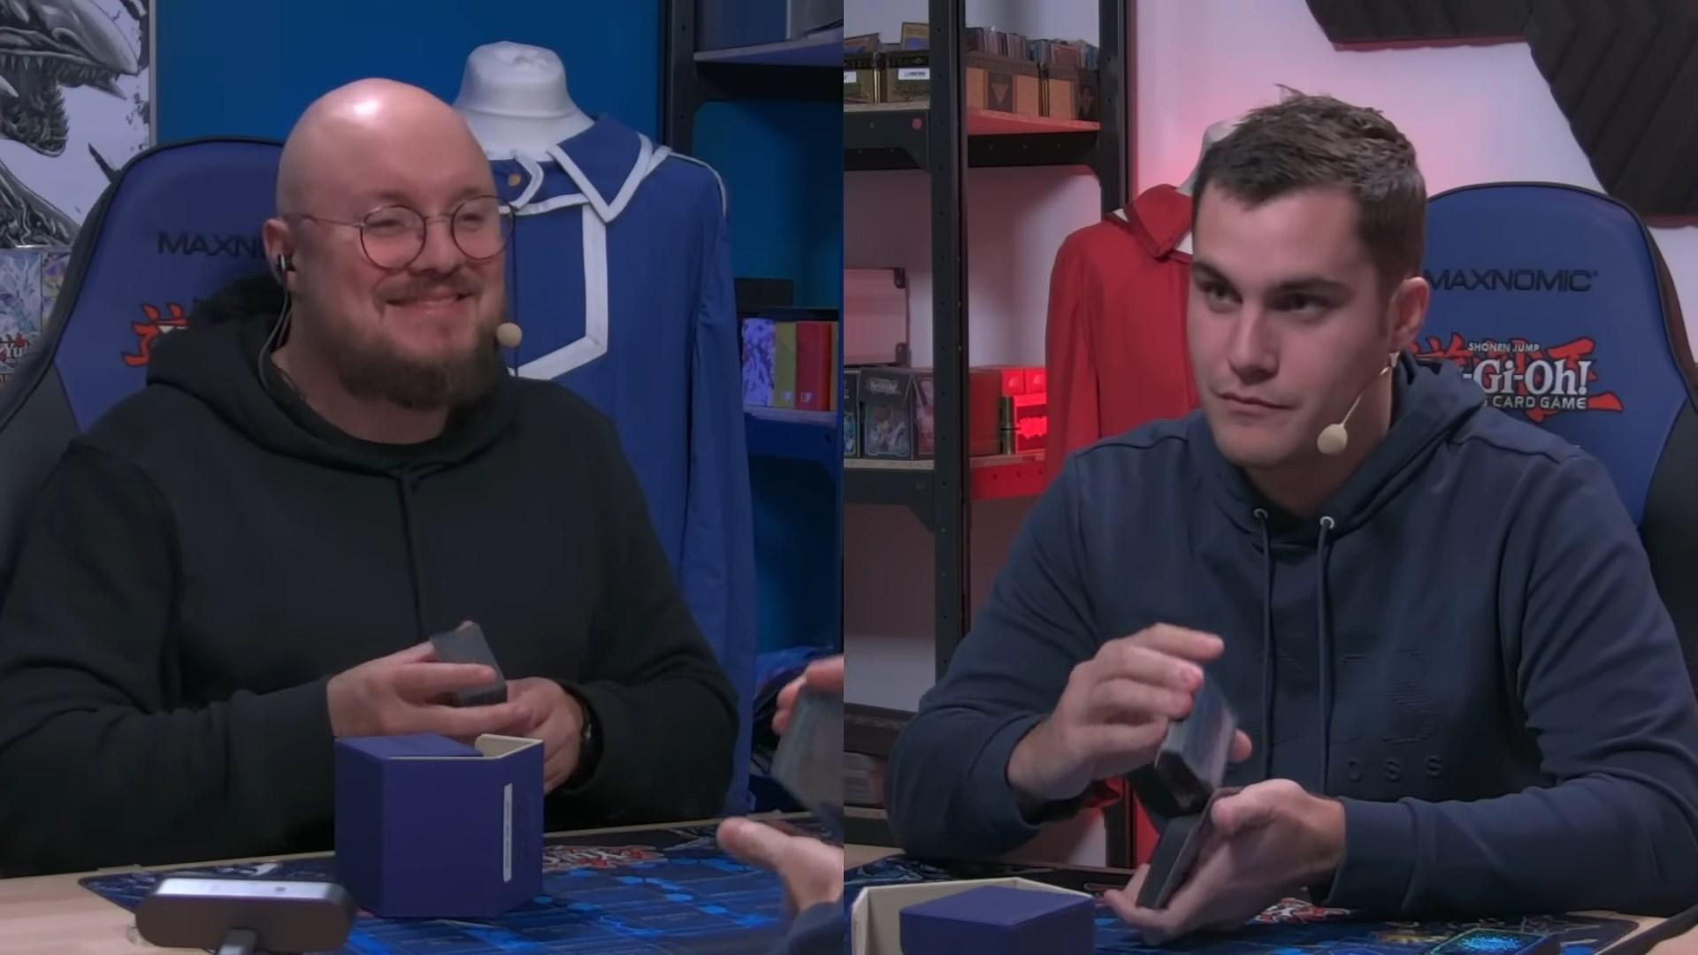

Sur cette scène tiré d’une émission, il souhaiterait ajouter des informations dynamiques à l’écran, qui permettraient d’avoir un affichage beaucoup plus agréable pour les viewers.

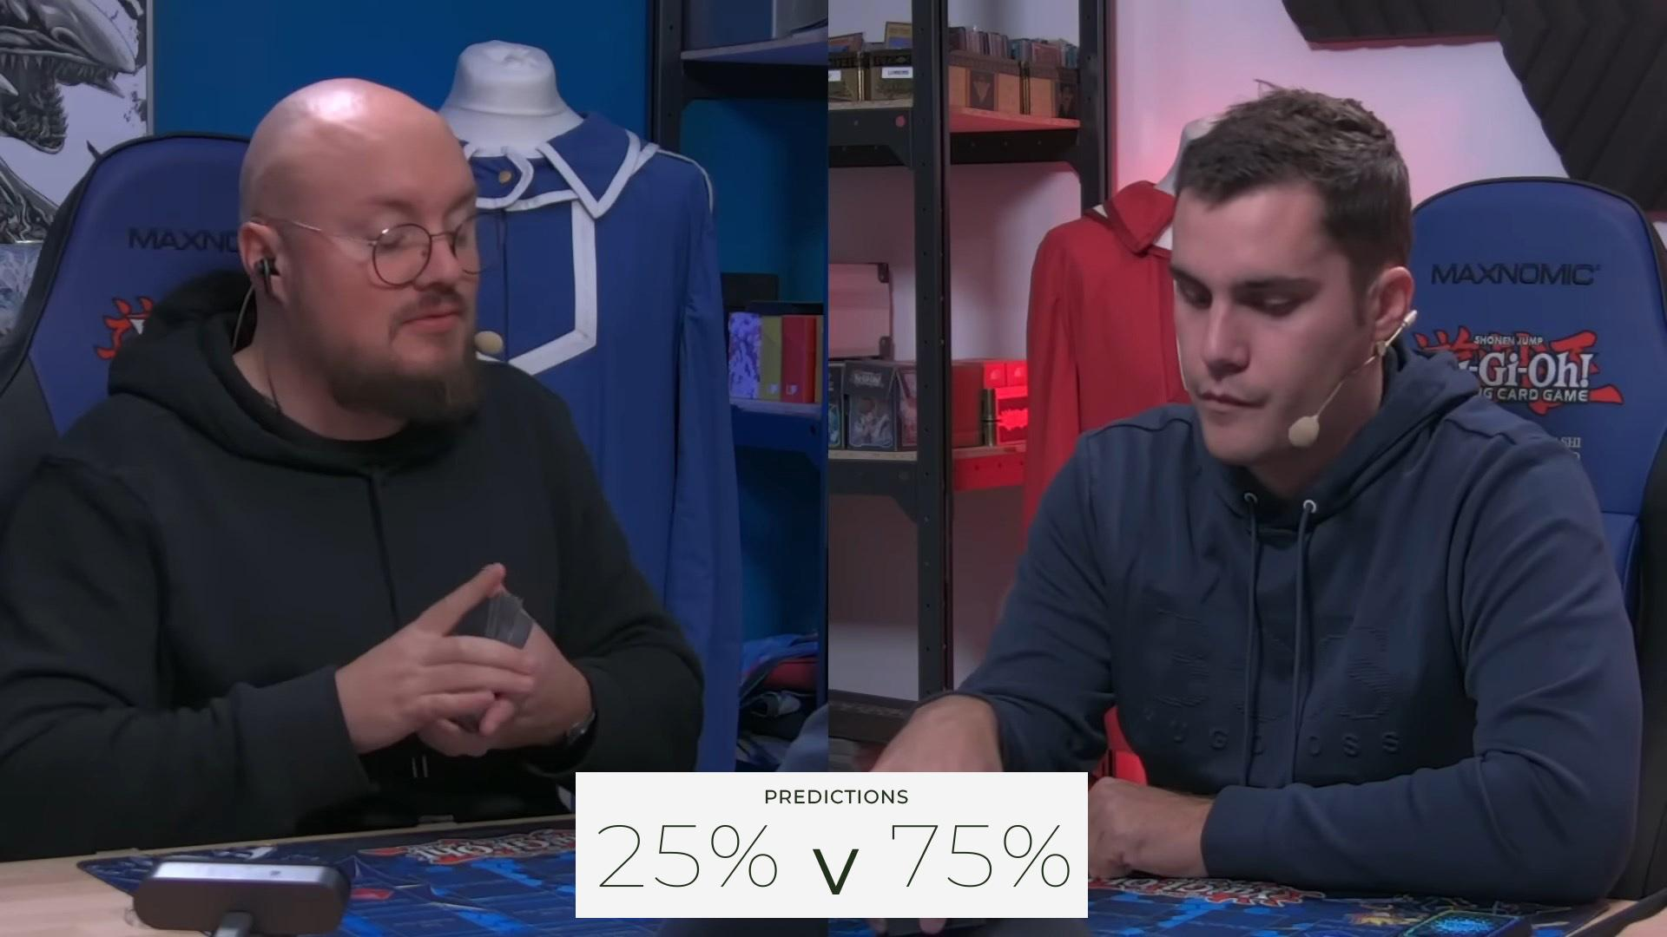

Les prédictions est une fonctionnalité de Twitch ou les viewers peuvent, à travers le chat, répondre à une question. Le but ici est de prédire le vainqueur du match. On peut récupérer ces informations grâce à l’API de Twitch.

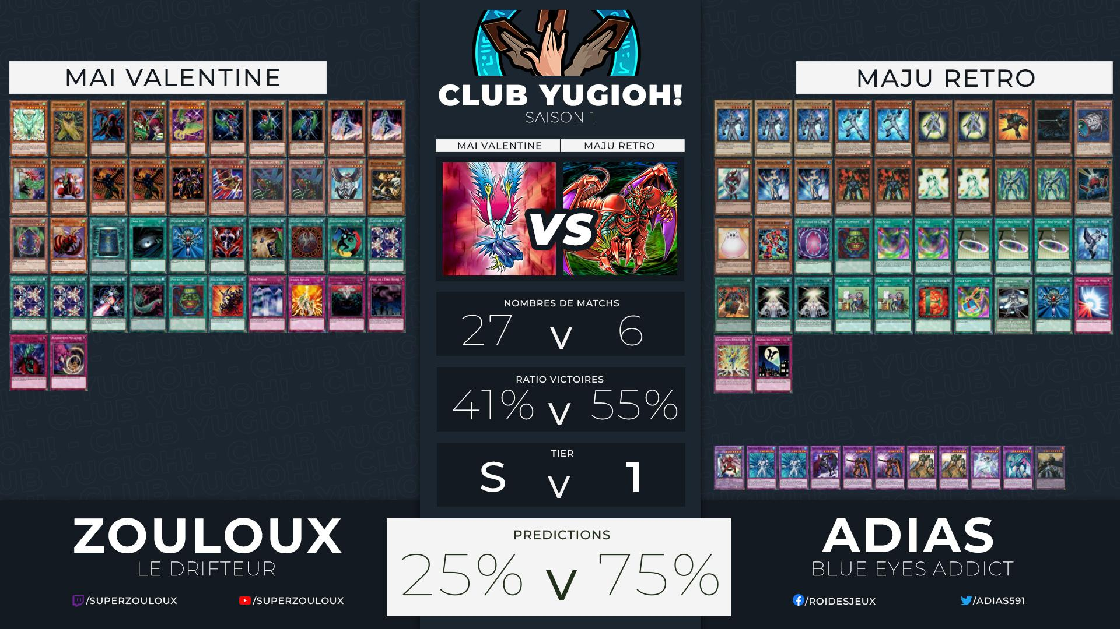
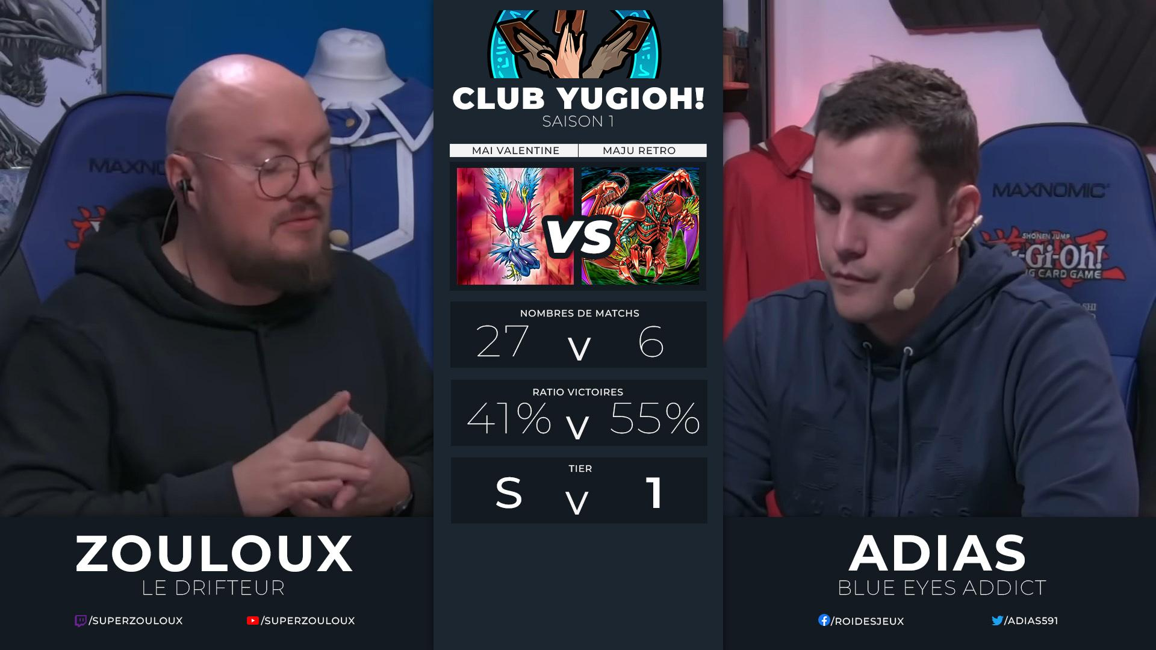

D’autres données peuvent également être affichées à l’écran comme le contenu utilisé pour les matchs, le nom du contenu et une image qui lui est associée, le nombre de fois qu’ils ont été utilisés, les pourcentages de victoire, le pseudo et le titre du joueur et ses réseaux sociaux.

Pour afficher ces informations et ne pas avoir besoin de régisseur qui permettra l’affichage, Mr Andries souhaite utiliser un système puce NFC pour l’automatiser. Le but est d’avoir des cartes avec une puce NFC intégrée qui permet l'identification du joueur et également l’identification des decks utilisés lors des parties. Une fois scanné, les données seront automatiquement mis à jour pour voir apparaître le contenu comme sur les différentes captures d’écran précédentes.

2 - Le second projet

Le second projet est de créer une toute nouvelle émission basée sur le jeu télévisé Money Drop.

Le principe est simple, un joueur entre dans la partie avec un capital d’argent, et ensuite il doit parier sur des réponses à des questions. S'il n’a plus d’argent, il perd la partie. Si le joueur arrive à passer la dernière question, il remporte la somme finale.



Il m’a été proposé de reprendre ce concept et de l’adapter au jeu de cartes à jouer Yu-Gi-Oh!. Au lieu de parier de l’argent, les joueurs pourront miser des boosters et les remporter à la fin de la partie.

Tout se fait en ligne, avec un affichage spécifique pour le joueur, le streamer et les viewers le tout synchronisé.

III) Présentation du projet de stage

Suite aux différentes propositions de projets, j’ai pris la décision de travailler sur la réalisation d’un quizz avec des règles similaires au jeu télévisé Money Drop. Le but est d’adapter le jeu en remplaçant l’argent par des boosters de cartes à jouer et à collectionner Yu-Gi-Oh! et de répondre à des questions tout en choisissant des thèmes proposés au hasard. Nous avons décidé d’appeler le projet Booster Drop.

- Les règles du jeu

Le joueur commence la partie avec un capital de boosters de cartes à jouer et à collectionner Yu-Gi-Oh!

Il devra répondre à 7 questions et à chacune de ces questions, le joueur aura la possibilité de choisir un thème parmi 2 différents

A l’exception de la dernière question, pour y répondre, le joueur disposera, comme bon lui semble, ses boosters sur les différentes réponses.

Si la réponse est correcte, alors il conservera les boosters déposés sur cette réponse. Par contre, pour toutes les mauvaises réponses, les boosters seront perdus et ne pourront être récupérés.

Pour la question finale, le joueur est obligé de déposer les boosters sur une seule et unique réponse. Si la réponse est correcte, il remportera donc autant de booster qu’il aura déposé. Si la réponse est fausse, alors le joueur aura perdu.

Si le joueur ne dispose plus de boosters, il perd la partie.

- L’utilisation de l’application

L’application sera utilisée pendant plusieurs streams en live sur Twitch. Un CRUD sera disponible afin de pouvoir gérer la base de données directement sur l’application.

En ce qui concerne le jeu “Booster Drop”, il sera séparé en 3 parties :

Une page sera utilisée par le joueur qui lui permettra de mettre en place ses mises et de choisir les thèmes des questions.

Une seconde page sera utilisée par le streamer dans son logiciel de stream. Cette page sera tout ce que les viewers pourront apercevoir de la partie.

Une troisième page sera utilisée comme panneau de contrôle par le streamer. C’est une page qui sera uniquement là pour gérer le rythme de la partie et valider les réponses.

La première page et la deuxième et troisième page seront utilisées sur deux ordinateurs différents à deux endroits différents.

- Les conditions de développement

A plusieurs reprises, Mr Louis ANDRIES a fait appel à des développeurs pour ses différents projets. Mais il n’y a pas de développeur employé dans son entreprise. J’ai donc été entièrement seul lors du développement.

Pour le développement de l’application, j’ai été totalement libre dans mes choix à l’exception d’un qui m'a été imposé : l’utilisation d’Angular.

Je ne connaissais pas Angular mais j’aime apprendre de nouvelles choses. J’ai donc commencé par prendre des cours pour comprendre comment utiliser le framework ainsi que comment fonctionne TypeScript.

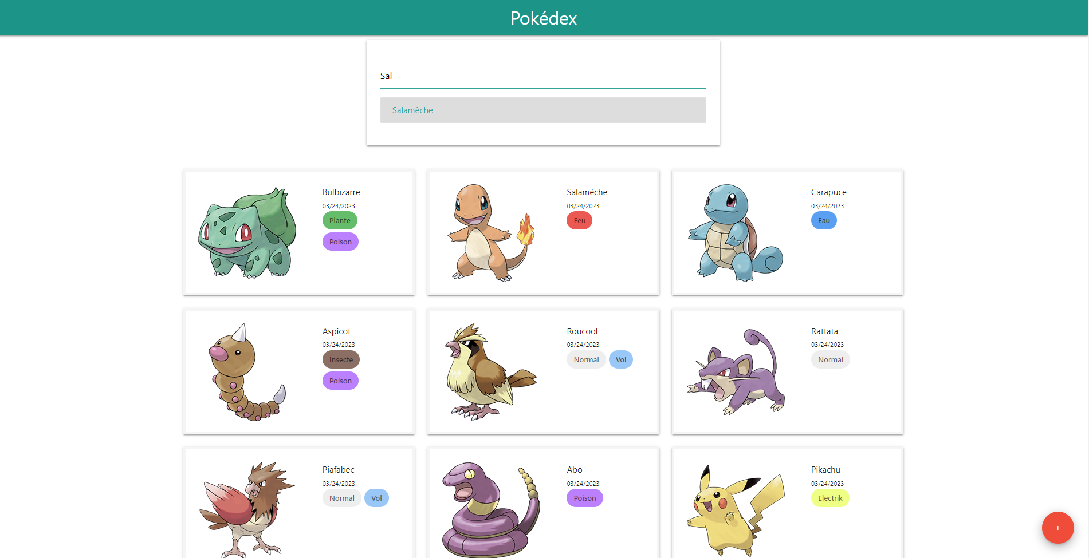

Pour m’entraîner et apprendre, j’ai développé une petite application assez simple qui utilisera toutes les fonctionnalités essentielles d’Angular.

J’ai mis en place un système de login afin de sécuriser l’accès au site et une toute petite base de données a été mise en place afin de charger des éléments à l’écran.

Un champ de recherche a également été mis en place avec une analyse du flux de données lorsqu’une touche du clavier est enfoncé afin d’afficher un caractère à l’écran. Le but est de faire une recherche dans la base de données après un instant donné et non à chaque input afin d’économiser sur le nombre de requêtes.

Un CRUD a également été mis en place afin de modifier la base de données.

Afin de ne pas avoir à déployer de base de données sur MySQL, je suis parti sur une base de données dans un format JSON qui sera chargé lors du chargement de la page. L’avantage est que c’est extrêmement facile à mettre en place mais en contrepartie, les modifications dans la base de données ne seront pas persistantes. Pour un test et un premier apprentissage, cela me semble convenir parfaitement.

Une fois un premier projet mis en production sous Angular, j’ai commencé par faire le tour de toutes les problématiques auxquelles j’allais faire face.
IV - Préparation du projet

- Les problématiques rencontrées

Si je mets de côté le fait que je ne connaissais ni Angular, ni TypeScript avant de commencer ce stage, je ne savais pas non plus comment mettre en place une API Rest, ni comment utiliser les bibliothèques RxJS ou Material qui sont étroitement liées à Angular.

Mettre en place cette API Rest est important puisqu’il y aura par la suite d’autres applications qui partageront la même base de données de questions. Cela permettra d’accélérer le développement des prochains jeux pour animer les différents streams.

Une des problématiques majeures de l’application est le fait d’avoir deux ordinateurs à deux endroits différents. Le fait d’avoir l’application ouverte dans plusieurs fenêtres différentes signifie que si l’on ouvre plusieurs instances différentes de l’application. Les données affichées à l’écran ne seront ni synchronisées ni mises à jour en même temps.

Après un moment de réflexion et quelques recherches, je n’ai pas trouvé de solutions viables avec ce que l’on avait appris pendant la formation. Je me suis donc décidé à poser la question sur Stackoverflow après avoir initié un projet de test (voir annexe).

L’utilisation du local storage n’était pas une solution adéquate et l’utilisation de Signal-R me semblait trop compliqué. Mais plusieurs suggestions concernaient les WebSocket. Après m’être renseigné, cela me semblait être la solution idéale pour une synchronisation de toutes les pages en temps réel.

- Le maquettage et design de l’application

La dernière problématique rencontrée a été au niveau maquettage et design de l’application. Après en avoir discuté longuement avec Mr Andries, on en a convenu qu’il n’était pas nécessaire de faire ce maquettage car le développement de l’application se fera en deux parties.

La raison principale est qu’après le développement de l’application terminée, on passera directement aux tests lors d’une émission qui ne sera pas diffusée en ligne. Le but est de vérifier que tout fonctionne mais aussi de déterminer les derniers changements à faire sur l’application.

Le côté praticité pour le streamer est extrêmement important. C’est ce qui va déterminer l’entièreté du rythme de ses émissions. Il faut qu’il ait à la fois très peu de choses à gérer au niveau régie, mais également qu’il puisse toutes les fonctionnalités de l’application en un clic.

Avant même la première utilisation, il est possible d’anticiper une partie de toutes ces problématiques. Mais c’est impossible de tout anticiper à l’avance.

La seconde raison c’est qu’il est possible directement à travers le logiciel de stream, de modifier le CSS d’une page sans toucher au CSS directement dans le code. Tout sera donc modifiable à sa convenance après la batterie de tests et la première émission très facilement.

Les tests ne seront possibles qu’en fin de stage. Les modifications ne pourront pas être effectuées avant la fin du stage. Mais je continuerai de travailler sur le projet en freelance après la formation.

- Choix des différents frameworks et bibliothèques

Après plusieurs formations et recherchent, j’ai donc décidé d’utiliser :

- Pour la partie Frontend
Angular
TypeScript
Bootstrap
Material

- Pour la partie Backend
NodeJS
Express
MySQL
ws (une library pour gérer le Web Socket)

V - Création du projet sous Angular

- Les commandes CLI

L’un des gros avantages des framework comme Angular, c’est qu’il est possible de créer beaucoup d'éléments très facilement grâce aux commandes CLI.

J’ai commencé par une petite installation

Ensuite, j’ai utilisé les commandes suivantes :
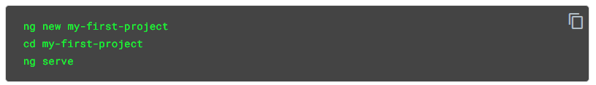

La commande “ng new” suivi d’un nom de projet permet de créer un nouveau projet angular

La commande “cd” avec le nom d’un dossier et la commande “cd..” permettent de naviguer dans l’invite de commande à travers les dossiers. Si on ne connaît pas le nom exact du dossier, on peut toujours utiliser la commande “dir” pour afficher tous les dossiers dans le répertoires dans lequel nous somme situé.

La commande “ng serve” permet de compiler et de lancer l’application dans un serveur local. On pourra donc y accéder via un navigateur à l’adresse : http://localhost:4200/

- L’index de l’application et éléments de bases

La première chose que j’ai faite après avoir lancé l’application pour la première fois est de nettoyer l’index afin de ne laisser que les éléments utiles pour le bon développement de l’application. J’y ai ensuite ajouté les différentes bibliothèques que j’ai utilisées

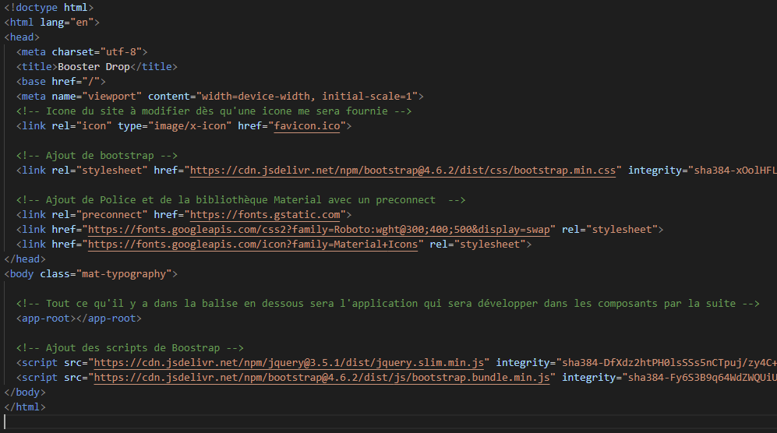

- Les composants

Pour l’organisation de mon application, j’ai décidé de commencer par séparer en deux les composants.

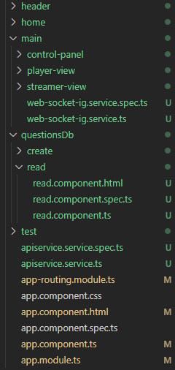

Le header et home n’étant là que pour faciliter la navigation et la partie test pour effectuer des essaies qui n'impactent pas les autres composants et service, je me retrouve avec un dossier “main” qui va contenir le jeu Booster Drop et le dossier “questionsDb” qui comportera mon CRUD.

On aura donc trois composants dans le dossier main :
- un composant pour la vue du joueur
- un composant pour la vue du streamer (et des viewers)
- un composant pour le panneau de control

Pour le crud, il y aura uniquement deux composants dans le dossier questionsDb :
- Create
- Read

Je reviendrai par la suite sur les deux composants mais le CRUD est bien complet et a juste été séparé en deux.

- Les services

Deux services de base seront utilisés pour toute l’application.

Le premier dans la racine et qui s’appelle “apiservice”. Ce service gérera la connexion à l’API et toutes les requêtes.
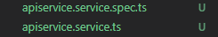

Un second service est utilisé pour la gestion du WebSocket et a été placé dans le répertoire du jeu “Booster Drop”
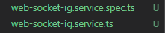

- Les routes

Angular permet l’utilisation de routes. Dès que dans l’URL existe une correspondance entre le “path” (chemin) et ce qu’il y a été entré, le framework va charger le composant associé

Une fois que tous les composants et le CRUD ont été créé, on se retrouve avec les chemins suivants
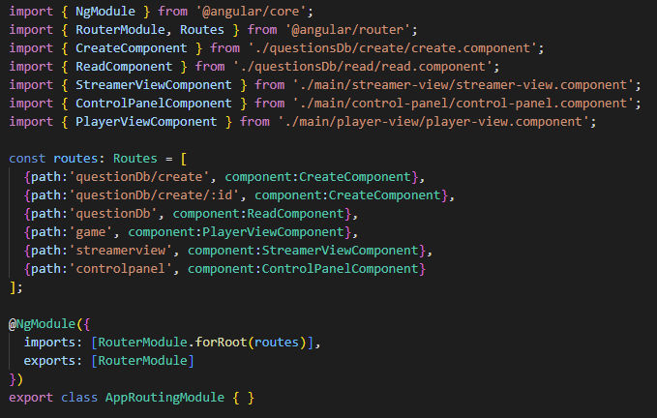

VI - Création du CRUD, l’API Rest et mis en place du WebSocket

- Création de la BDD sur MySQL et connexion via l’API

Pour le projet, je vais avoir besoin d’une base de données qui sera liée aux questions qui seront choisies au hasard au fur et à mesure de la partie.

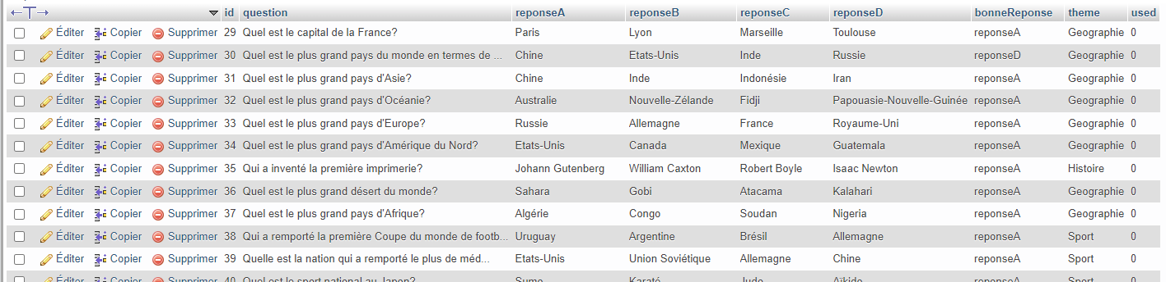

On pourra retrouver un id, la question, la réponse A, B, C et D, la bonne réponse, le thème ainsi que le champ used qui permettra de savoir si la question a déjà été utilisée par le passé afin de ne pas la reprendre pour les sessions prochaines.

- Création du CRUD et l’API avec Postman

Lors des premiers renseignements de l’apprentissage pour le développement d’une API, j’ai appris l'existence de Postman.

Postman est un logiciel qui permet l’envoie de requête et de récupérer ce que les requêtes renvoient. Ce qui permet de faciliter grandement le développement de l’API et de la partie backend de l’application.

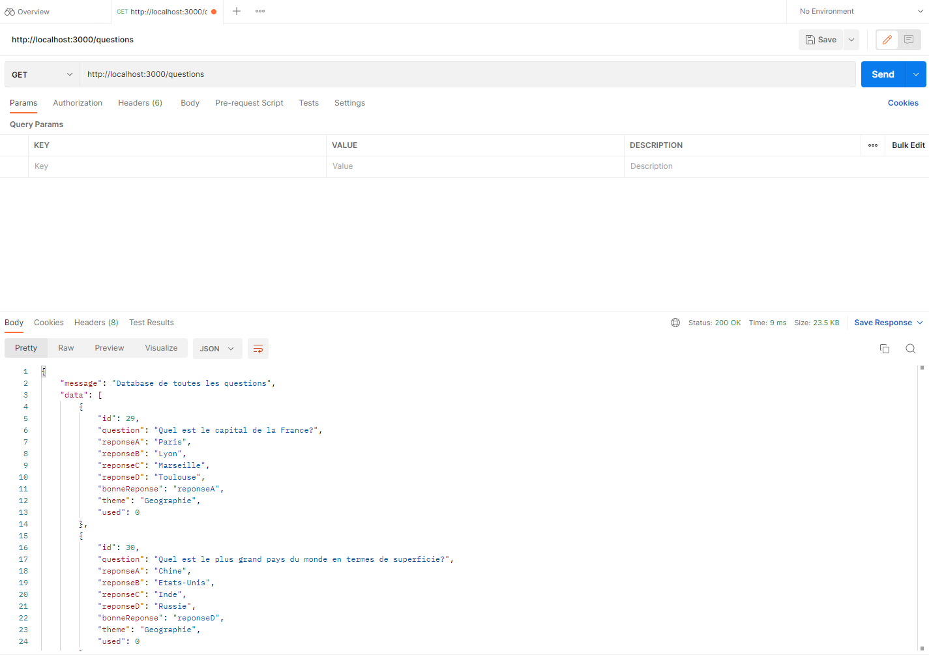

Pour faciliter le développement de mon API, j’ai également utilisé la librairie Express.

La première étape aura été de créer une connexion à ma database

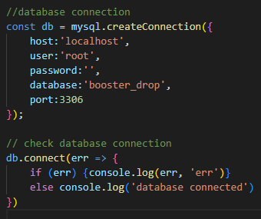

Une fois cette connexion établie, je n’ai plus qu’à utiliser les méthodes get, post, put et delete que Express propose.

De manière très simplifié :

- get permet la réception de données
- post permet la création de données
- put permet la mise à jour de données
- delete permet la suppression de données

Voici un exemple de méthode utilisée et commentée pour récupérer l’intégralité de la base de données des questions
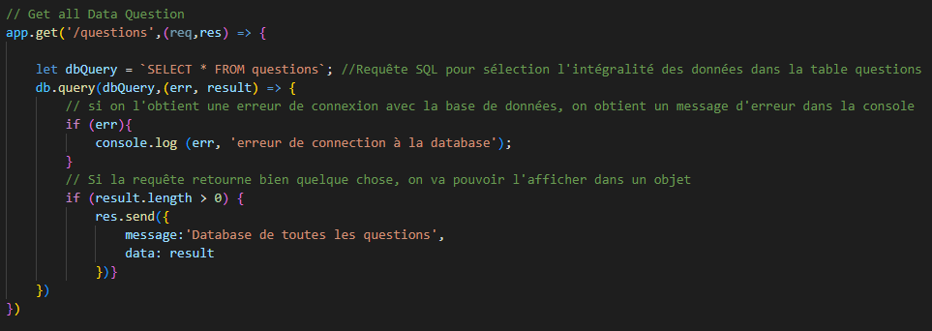

Pour la création de données, on va utiliser la méthode post de la manière suivante

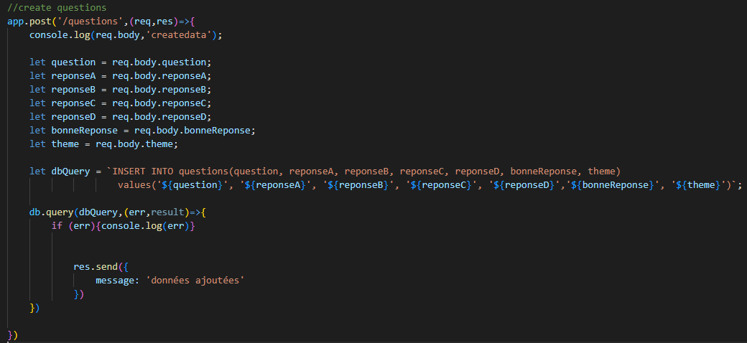

Pour la mise à jour des données, on va utiliser la méthode put de la manière suivante

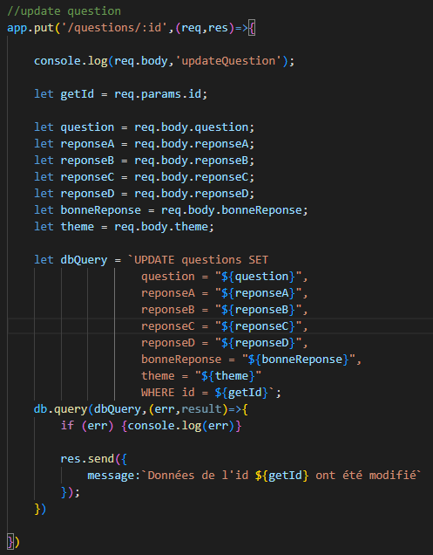

Et enfin, pour la suppression des données, on va utiliser la méthode delete de la manière suivante

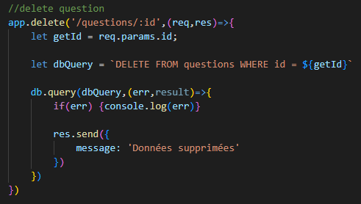

- Le service de connexion à l’API

Avant de pouvoir intégrer le CRUD, il faut commencer par créer une connexion entre l’API et l’application. Le service “apiservice” a été créé pour cela.

Tout ce que l’on récupérera lors d’une requête nous sera renvoyé sous forme d’observable grâce à la bibliothèque RxJS. On pourra ensuite souscrire à ces observables pour récupérer les données, mais aussi si on le souhaite, les filtrer ou les modifier grâce aux méthodes de RxJS.

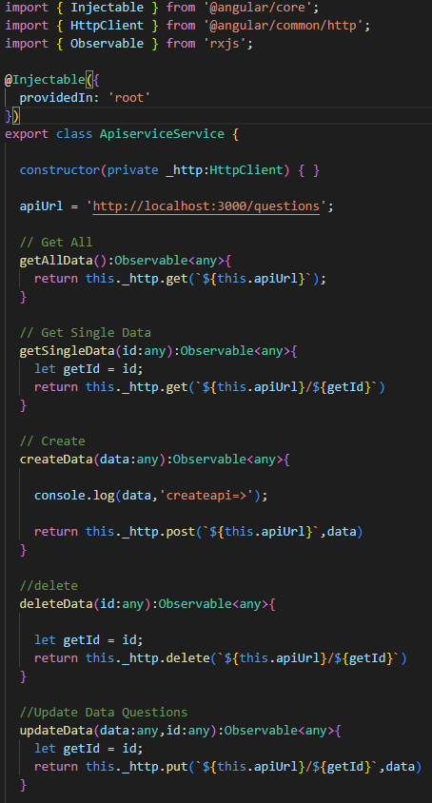

- Intégration du CRUD dans Angular

Afin d’intégrer le CRUD dans l’application de manière élégante, j’ai décidé d’utiliser la bibliothèque Material.

Material permet d’ajouter facilement une pagination à nos tables ce qui permet une navigation beaucoup plus agréable

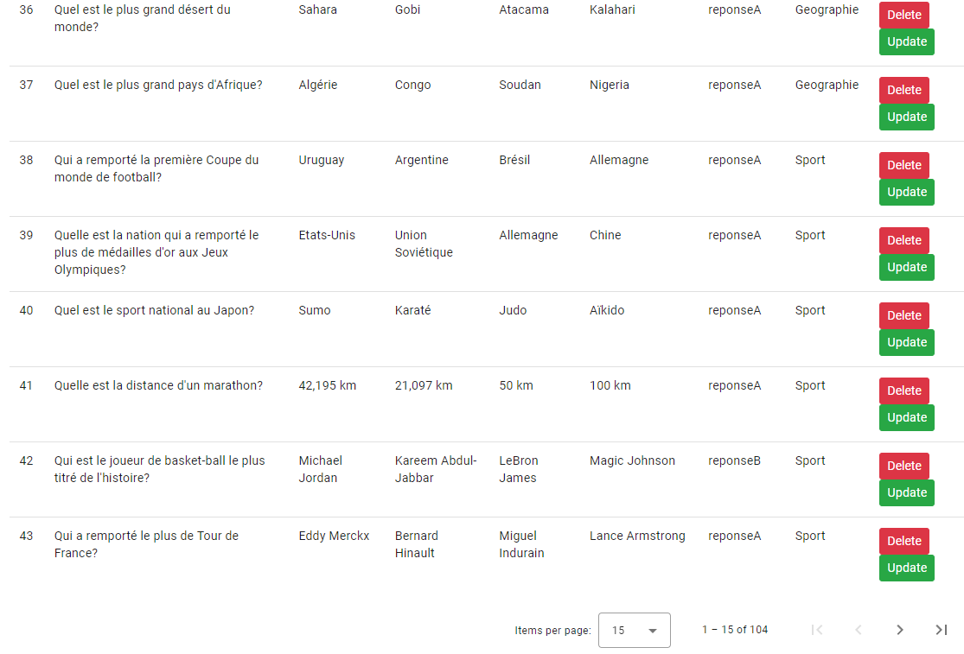
Pour arriver à ce résultat, il faut commencer par récupérer toutes les données lors du chargement de la page grâce à la méthode ngOnInit() de Angular

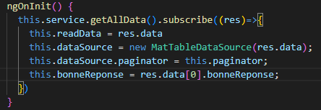

En plus de récupérer les données en effectuant une requête vers l’API, on va également créé grâce à la bibliothèque Material une nouvelle dataSource afin de la connectée dans la partie HTML et ainsi charger toutes les données des tables

On va donc pouvoir gérer colonne par colonne ce que l’on veut afficher comme élément
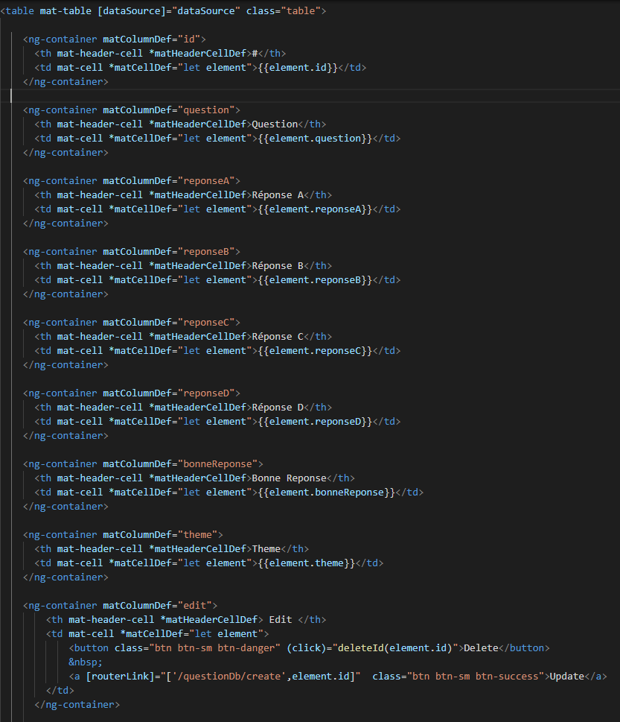

Et enfin grâce à Paginator de Material, on va pouvoir ajouter une pagination, ici de 15,50 et 100 éléments par page.
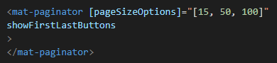

- Mis en place du WebSocket
La mise en place du WebSocket a très certainement été pour moi la partie la plus complexe. Le but du WebSocket est très clairement de limiter le nombre de requête envoyer à uniquement lorsqu’une action est effectuée.

J’aurai pu m’en passer et demander l'envoi automatique de requête toutes les secondes afin de mettre à jour les informations sur tous les écrans en même temps, mais cela aurait multiplié les requêtes inutilement et ce n’était pas très élégant.

Le code du WebSocket coté backend est au final extrêmement simple et court

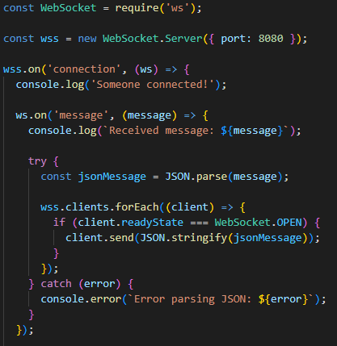

J’importe la librairie “ws” et j'ai créé un nouveau WebSocket sur le port 8080.
Dès que quelqu’un est connecté et qu’il effectue une action de type “message”, alors un message est envoyé à toutes les utilisateurs connectés en format JSON.

J’ai décidé de n’avoir qu’une seule action qui s’appelle ici “message”. Au départ, j’avais multiplié les requêtes différentes mais pour faciliter le développement du jeu, j’ai au final préféré l’utilisation d’une seule requête qui envoie un nombre d’information et qui permet de mettre à jour l’intégralité des informations importantes à l’écran ce qui peut avoir son importance, surtout en cas de micro coupure et déconnexion et reconnexion d’un des utilisateurs.

VII - Le jeu : Booster Drop

- Utilisation du WebSocket, de RxJS et du flux

Une fois que le WebSocket coté backend a été mis en place, il faut maintenant le connecter côté frontend.

La manière la plus simple est de créer un service que j’ai appelé web-socket-ig. La bibliothèque RxJS nous facilitera le travail pour la réception du flux de données grâce à l’import de webSocket et WebSocketSubject.

Et ensuite, grâce à la méthode map, toujours de la bibliothèque RxJS, on va pouvoir analyser le flux et récupérer les données de l’action de type “message” qui a été mis en place côté backend.

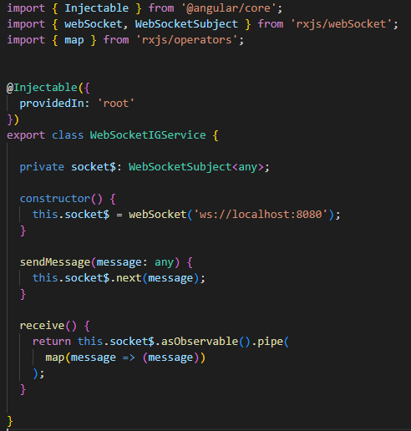

La méthode sendMessage() que l’on a créé est la pour le sens inverse, c'est-à-dire l’envoie des données vers le WebSocket qui ensuite renverra le message à tous les autres utilisateurs.

Une petite précision en ce qui concerne le WebSocketSubject :

Ce qui nous est retourné à travers les méthodes du service de l’API a été des observables. Ici, on utilise un flux de type Subject. Les Subjects sont des types d’observables qui permettent l’utilisation de la méthode next() qui permet l’envoi de données aux différents subscribers. Ce qui n’est pas possible avec les observables classiques.

Une fois ce service créé, il suffit maintenant de s’abonner au flux de données lors du chargement de la page. Ce qui aura pour but de récupérer les informations à chaque fois qu’une action de type “message” est effectué

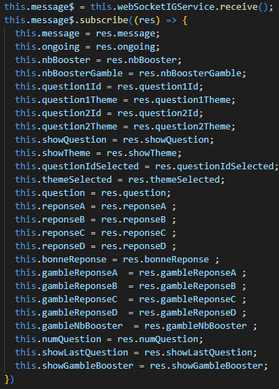

- Décomposition du quizz en plusieurs éléments

Sur la capture d’écran précédente, on peut voir un abonnement au flux avec beaucoup de données différentes. Suivant les informations que l’on récupère via le flux, cela va permettre d’afficher ou non certaines informations à l’écran grâce aux méthodes d’Angular que l’on peut pousser directement dans le HTML.

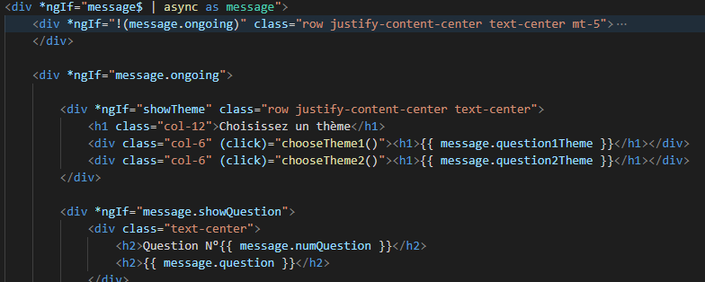

Par exemple :
*ngIf=”message.ongoing” signifie que si ongoing existe dans le flux message$, alors la <div> sera affiché, le tout de manière totalement asynchrone grâce au pipe async

Pour en revenir aux données qui sont réceptionnés grâce au WebSocket, on aura :

message
Pour la transmission d’un message si nécessaire

ongoing
ongoing qui équivaut à 1 ou 0. Pour savoir si la partie est en cours (1) ou si la partie n’est pas lancée (0)

nbBooster
C’est le nombre de booster que le joueur peut mettre en jeu. Il est de 20 au début de la partie.

nbBoosterGamble
C’est le nombre de booster qui reste à mettre en jeu. Pour valider la mise, il faut que ce nombre soit supérieur à 0.

question1Id, question1Theme, question2Id, question2Theme
Ce sont les données qui sont prises de manière aléatoire lors du chargement du prochain thème

questionIdSelected, themeSelected
Suite au choix du thème par le joueur, le thème et la question 1 ou 2 sont directement mis dans ces deux variables

question, reponseA, reponseB, reponseC, reponseD, bonneReponse
Ce sont les informations qui sont directements tirés de la base de données

gambleReponseA, gambleReponseB, gambleReponseC, gambleReponseD, gambleNbBooster
Ce sont des variables qui permettent de suivre le nombre de booster actuellement mis en jeu. Il y a des sécurités qui ne permettent pas de parier plus que le nombre de booster que le joueur possède.

numQuestion
Correspond du numéro de la question en cours. Si ce nombre est égale à 7, alors c’est la dernière question et les mises pourront être effectuées uniquement sur un seul choix parmi 2

showQuestion, showTheme, showLastQuestion, showGambleBooster
Tout comme ongoing, ce sont des états qui peuvent valoir 0 ou 1 et qui permettent l’affichage des éléments dans la partie HTML grâce aux *ngIf

- Début de partie

Dès que la partie commence, le joueur va retrouver en face deux choix de thèmes. Ces thèmes doivent être pris aléatoirement dans la base de données mais également, ils doivent être différents.

J’ai donc créé deux requêtes possibles dans l’API afin d’obtenir ces deux thèmes grâce aux requêtes SQL suivantes

La première requête me permet de sortir un élément aléatoire

La seconde permet de faire la même chose mais en excluant le thème qui a été sélectionné précédemment.

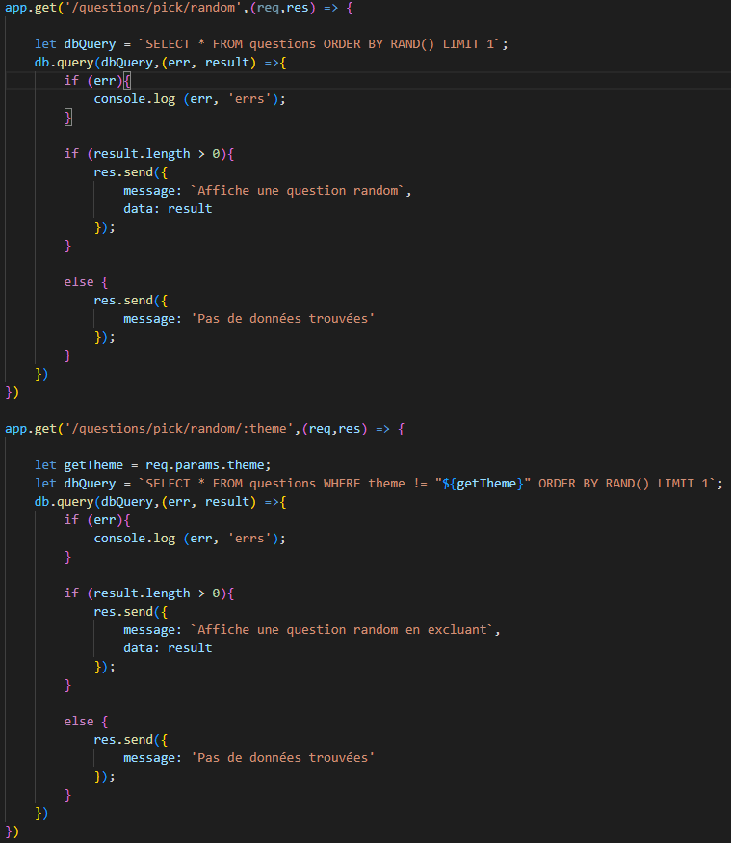

Sur Angular, dans le service de connexion à mon API, on se retrouve donc avec les deux Observables suivant

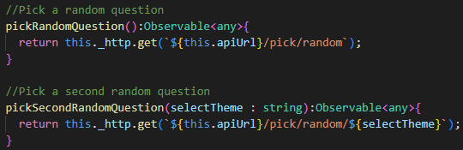

Je peux donc maintenant appliquer une méthode onclick sur mon bouton pour débuter la partie. Grâce à *ngIf, je peux également décider du moment où les éléments seront affichés à l’écran. Ici, si la partie n’est pas en cours (avec !ongoing), le bouton pour débuter la partie sera affiché mais le bouton d’arrêt de la partie ne sera pas visible, et vice versa.

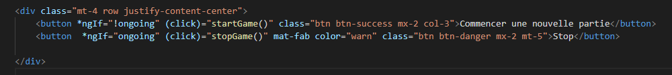

La méthode startGame() me permet de setup tous les états de la partie mais également de choisir les deux thèmes, les questions et de partager les informations grâce au service WebSocket vu précédemment.

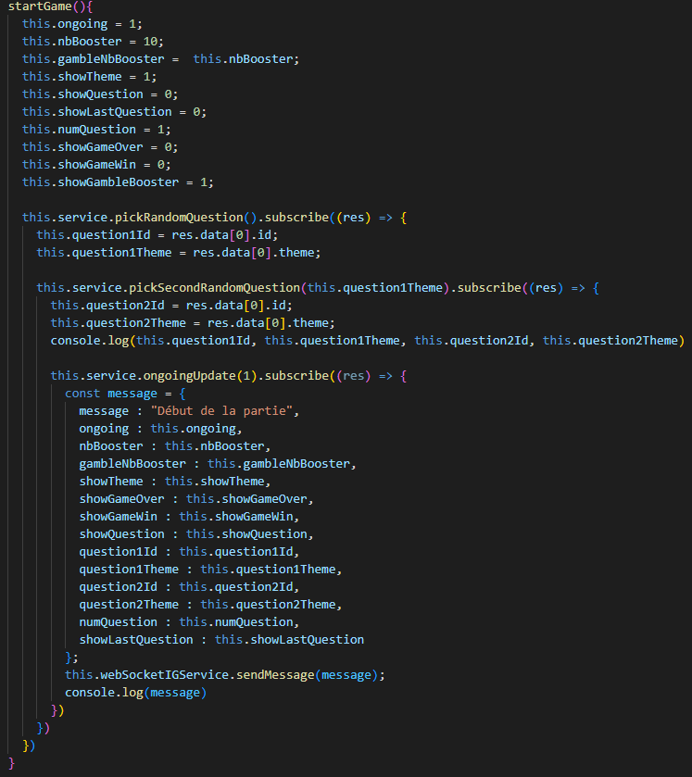

- Arrêt de la partie

De la même manière que le début de partie, j’ai ajouté une méthode stopGame() qui se déclenche onclick sur le bouton arrêt de la partie.

Cette méthode permet principalement le passage de l’état ongoing de 1 à 0 et de le transmettre à toutes les instances de l’application via le WebSocket.
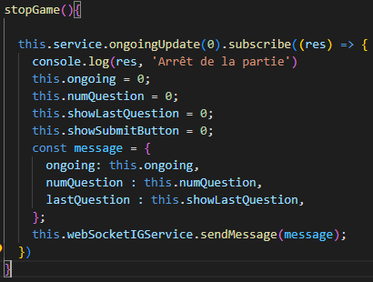

Concrètement, cela aura pour effet de ne pas afficher tous les éléments d’une partie en cours, et de n’afficher au les règles du jeu grâce à *ngIf directement dans le code HTML

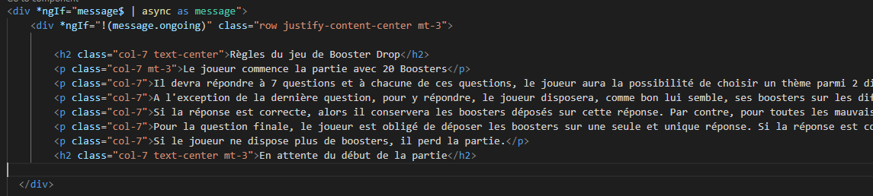

- Choix de la catégorie

Le joueur a la possibilité de cliquer sur l’une des deux catégories qui s’affiche à l’écran. Ces deux catégories ont été prises de manière aléatoire comme vue précédemment dans la partie c début de la partie.

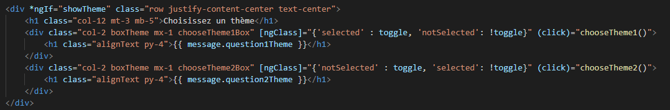
Grâce à *ngIf="showTheme", la sélection des thèmes ne s’affichent que si showTheme est à 1.

Grâce à Angular, je peux utiliser [ngClass]="{'selected' : toggle, 'notSelected': !toggle}" afin d’ajouter des classes à mon code HTML. L’intérêt ici est de pouvoir associer du CSS pour changer le background suivant l’état de toggle afin d’avoir un visuel un peu plus agréable et intuitif pour l’utilisateur.

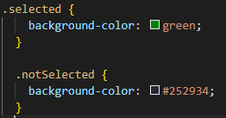

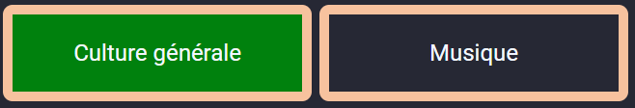
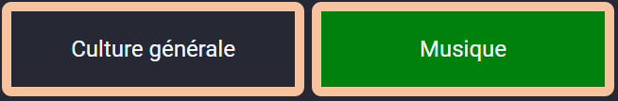

Puis les méthodes chooseTheme1() et chooseTheme2() sont là pour la synchronisation des informations grâce au WebSocket

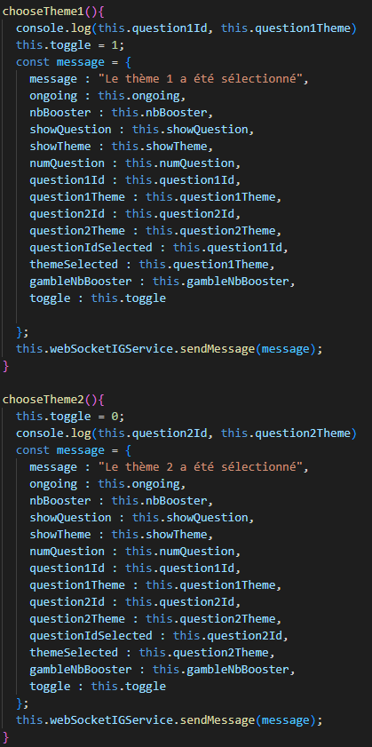

- Affichage de la question

Si un thème est sélectionné, grâce à *ngIf, un bouton sera affiché avec la méthode displayQuestion()

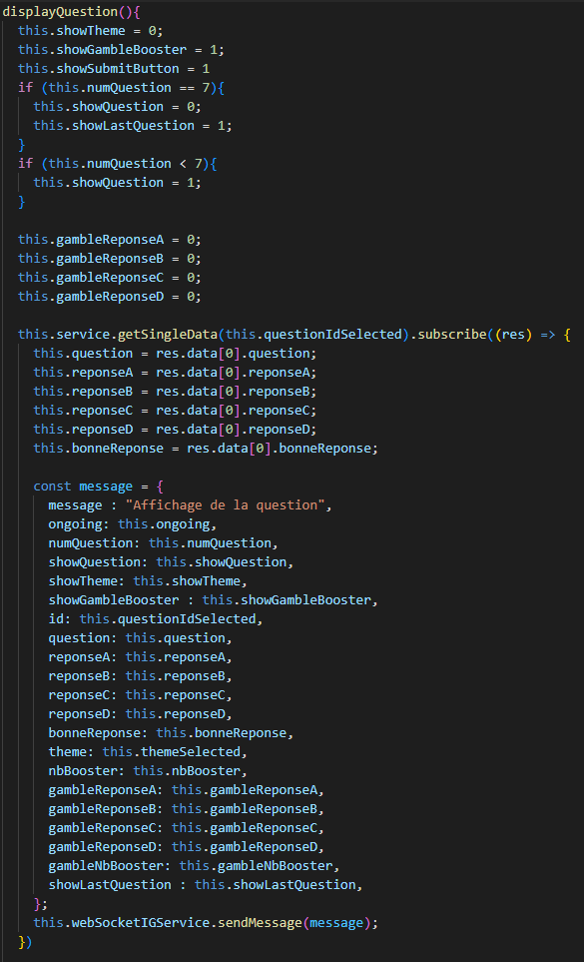

Dans la première partie de la méthode, on peut apercevoir le changement d’état pour la partie en cours.

Il y a une particularité sur la 7ème question (question finale), alors il est important de vérifier si on est à la question 7, ou avant afin de déterminer l’affichage à 2 ou 4 réponses.

Enfin, on synchronise les informations sur toutes les instances de l’application grâce au WebSocket.

- Mise sur les différentes réponses

Pour la mise en place des mises par le joueur, j’ai utilisé une méthode qui se déclenche onclick et qui permet l’ajout ou la soustraction de 1 sur le nombre de booster misé.

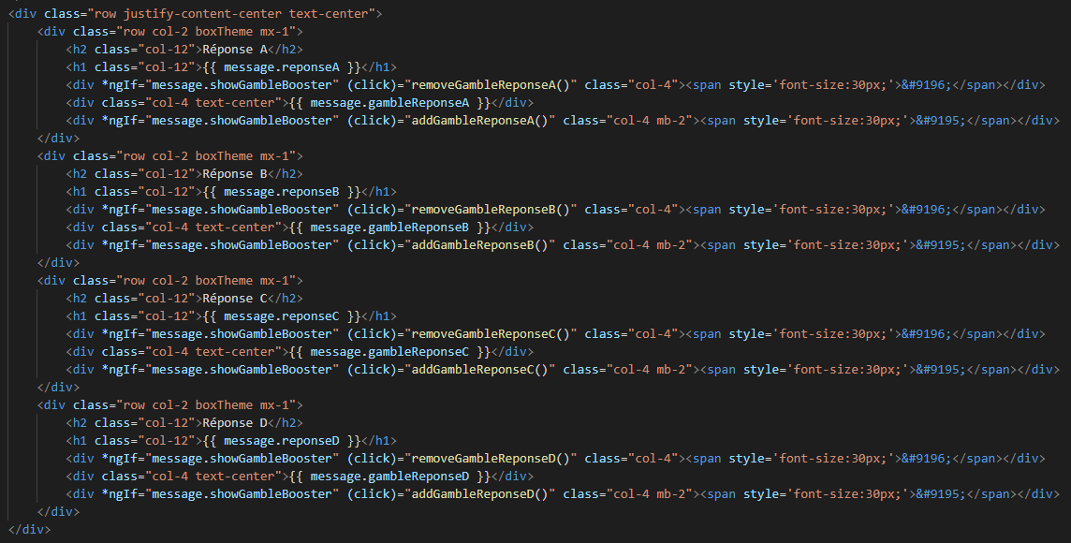
Cela correspond aux méthodes removeGambleReponseA(), addGambleReponseA() et toutes les variantes avec B, C et D.

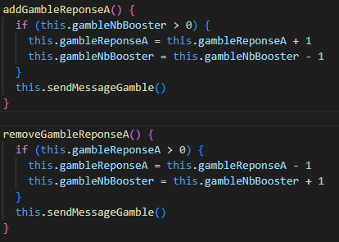

Avant d’ajouter une mise, il est important de vérifier qu’il y a bien des boosters encore disponibles à miser.

Avant le retrait, il est également indispensable de vérifier si il y a déjà eu des mises pour ne pas retirer des mises qui n'existent pas.

Une fois la vérification faite, on va pouvoir synchroniser les informations grâce au WebSocket et la méthode sendMessageGamble()

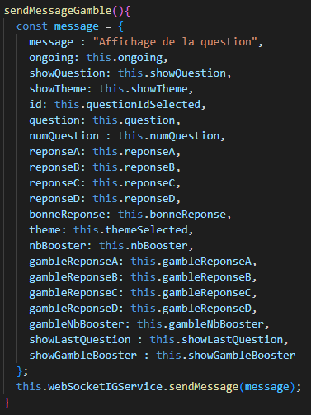

- Validation de la réponse

La validation des réponses passe par le panneau de contrôle. La méthode qui permet la validation de la mise est assez longue mais il est important de mettre en place toutes les sécurités et les vérifications.

Le bouton ne s’affiche que si l’état de showSubmitButton est à 1.

submitGamble() est séparée en deux parties importantes. La première est la vérification si l’on est à la question 7, qui est la question finale ou dans tous les autres cas.

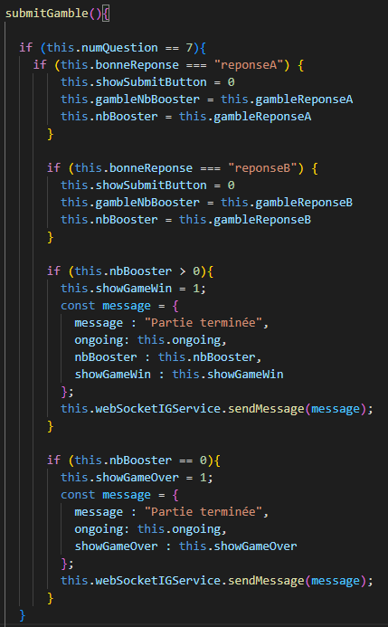

C’est un tout ou rien sur la question finale. Donc on détermine si c’est une victoire ou une défaite grâce au nombre de booster disponible. Et ensuite, on synchronise encore une fois les informations grâce au service WebSocket.

Pour les cas où ce n’est pas la question finale, on va vérifier si il reste des boosters à parier, puisque l’on est obligé de tout miser.

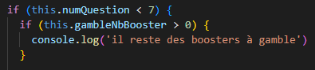

Ensuite, pour les 4 réponses, on va vérifier quelle réponse a été la bonne

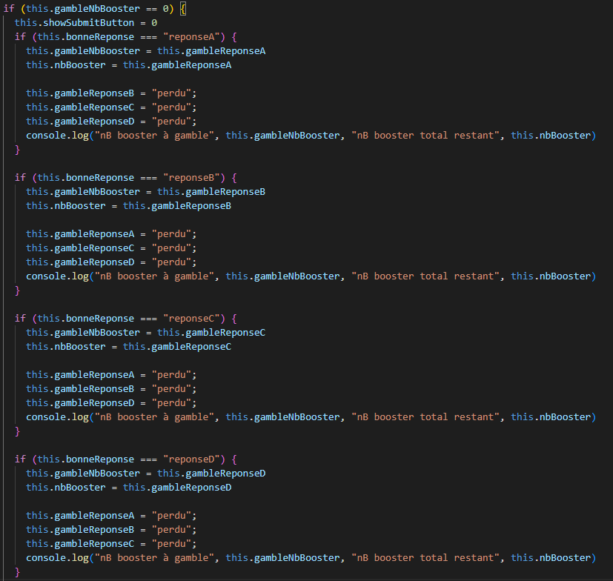

On va ensuite setup les états pour la suite du quizz et on va synchroniser les données grâce au WebSocket

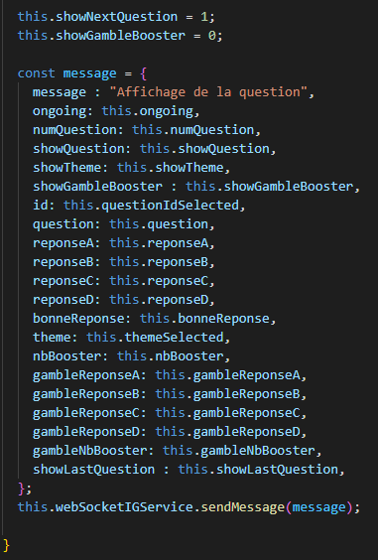

Et enfin, si le nombre de boosters est à 0, la partie est terminé
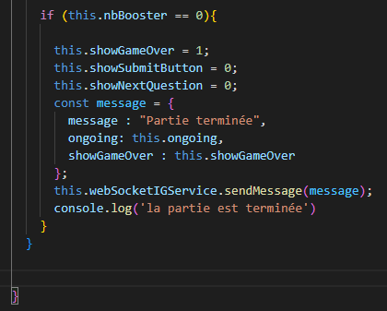

- Question suivante

Pour la question suivante, on va reprendre le même concept que le début de partie, sauf qu’il est important de setup les états et de continuer de synchroniser les informations grâce au WebSocket.

Un bouton “Passer à la question suivante” n’est affiché que si l’état showNextQuestion est à 1.

La méthode nextQuestion() permet donc la synchronisation des états et la conservation du nombre de booster tout en gérant le numéro de la question
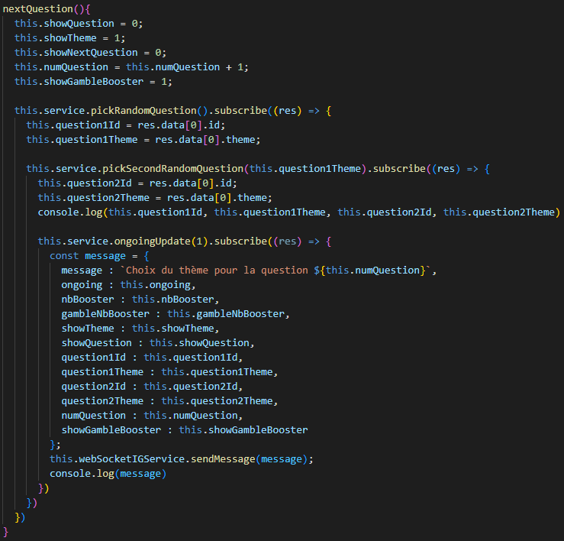

VIII - Mise en forme visuelle

Puisqu’il n’y pas eu de maquette créée lors de ce stage, le côté visuel a été développé sur la fin.

Dans le CSS global de l’application, j’ai décidé d’utiliser des couleurs les paramètres suivants :

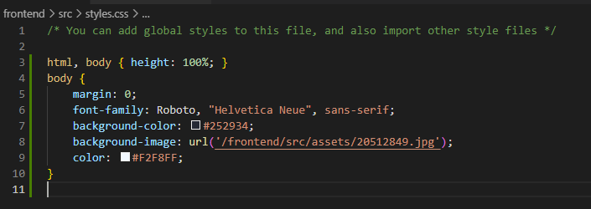

Grâce au site Flaticon, j’ai récupéré quelque icones et je les ai modifiés avec la couleur #fbbf9d sur Photoshop afin d’avoir un orange très pâle qui ressortira avec les couleurs du background.
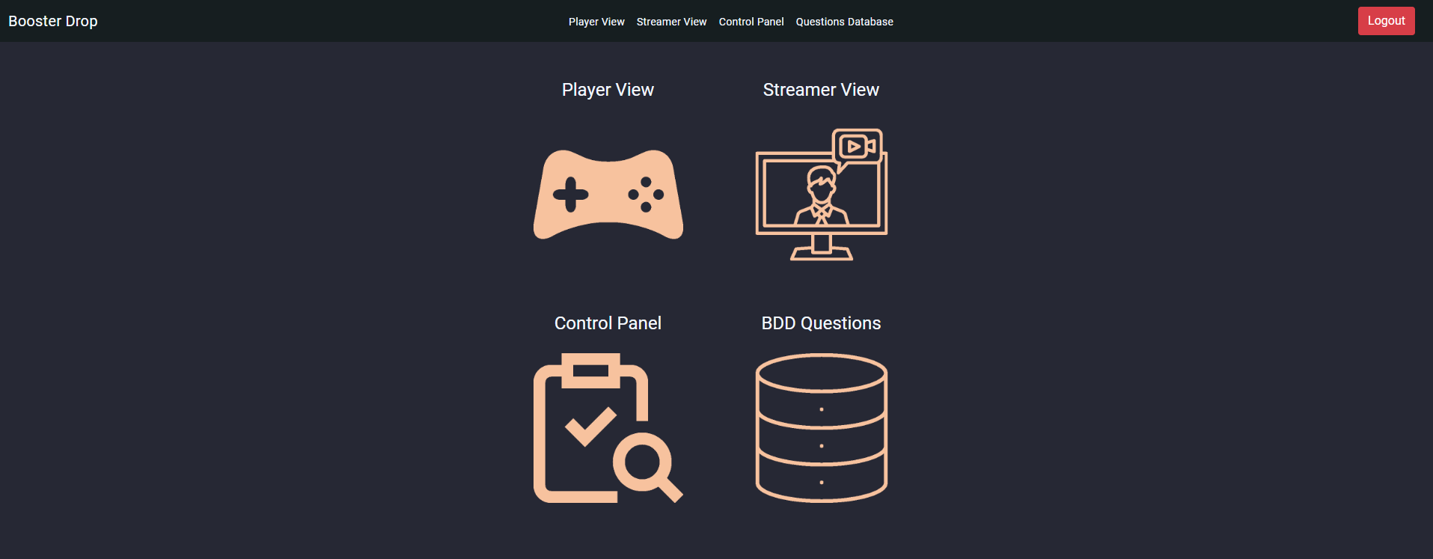

Le CSS global de l’application a donc modifié également l’accès à la BDD à travers le site mais étant un composant Material sous une table avec des paramètres spécifiques, j’ai dû modifier le fichier CSS pour avoir quelque chose de cohérent avec le reste de l’application

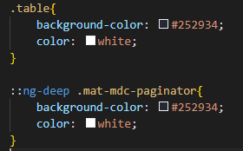

Il a été compliqué de modifier la couleur de background de la totalité du tableau. Après plusieurs recherches sur google, je trouve qu’il faut utiliser ::ng-deep qui est un “shadow-piercing descendant combinator” en anglais.

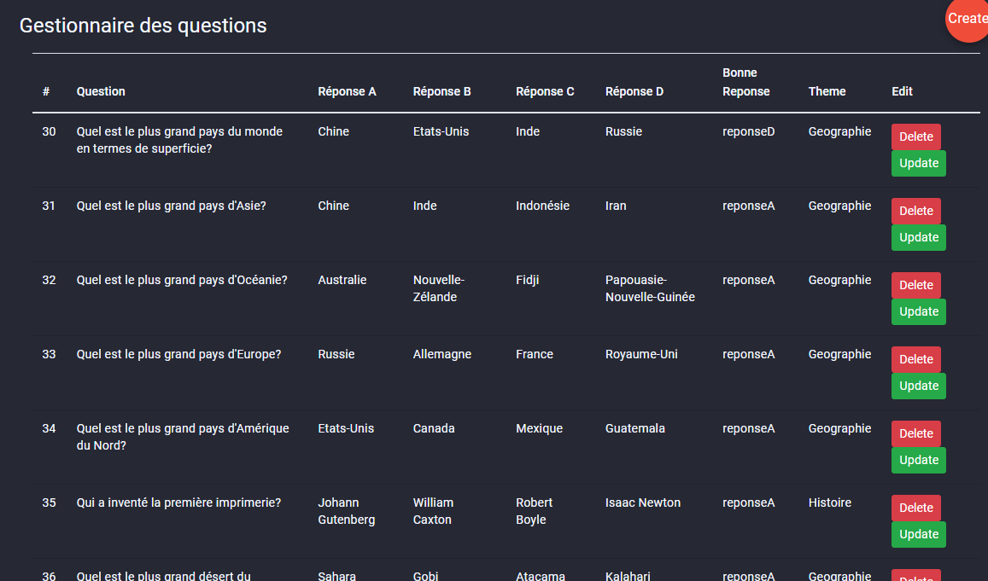

Pendant une partie de Booster Drop, la vue du joueur et du streamer est similaire à l’exception qu’il n’y a pas de bouton pour y déposer les boosters sur la vue streamer.

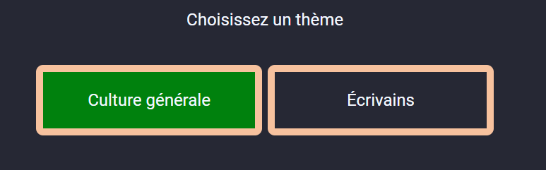

Le panneau de contrôle qui permet de suivre toutes les informations et de décider du passage à la question suivante ou à la validation du thème.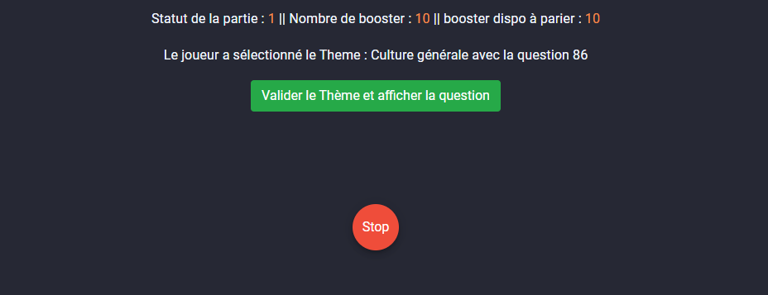

Une fois le nombre de booster misé, le bouton “Valider le résultat” peut se déclencher.
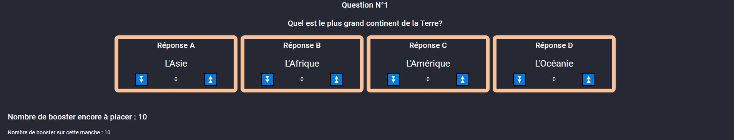
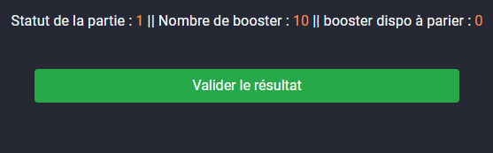

La fin de partie est assez simplifiée avec uniquement un “GAME OVER” et une image. Mais une vidéo qui sera réalisée par une autre personne sera déclenchée en cas de victoire ou de défaite directement sur le logiciel de stream à l’aide d’un streamdeck, un outil pour streamer.

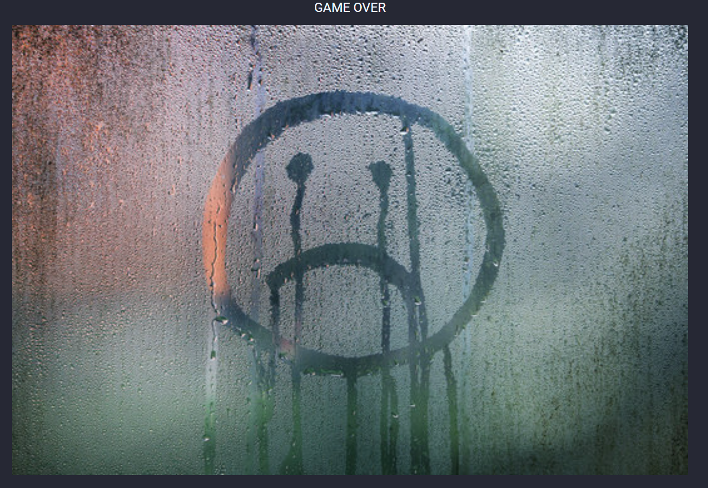

IX - Sécurisation de l’accès

Pour sécuriser l’accès à l’application, j’ai utilisé les fonctionnalités d’Angular grâce au Guard.

Je peux autoriser l’accès à certaines routes uniquement si l’utilisateur est connecté.

Pour faire cela, j’ai créé un service que j’ai nommé auth et un guard que j’ai nommé également auth

Le guard me permet de rediriger vers l’url /login du site si l’utilisateur n’est pas connecté.
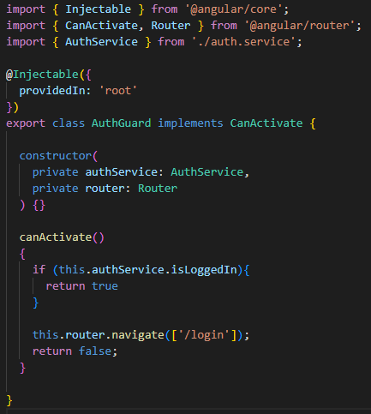

Grâce au service auth, on peut vérifier si l’utilisateur est bien connecté ou non. Pour la facilité de mise en place de ce système dans l’application, le nom d’utilisateur “Zouloux” et le mot de passe “123456” ont été mis en place.

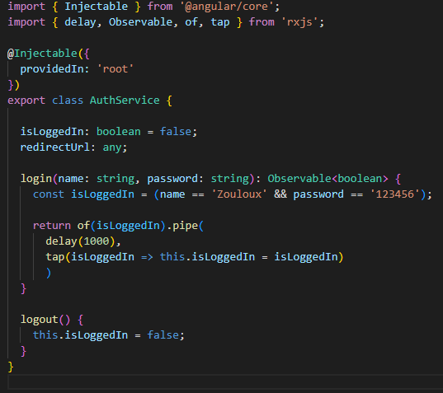

Il aurait été préférable d’associer une base de données afin de fournir des identifiants aux personnes avec des accès différents. Mais ayant été pris de cours au niveau du temps, la fonctionnalité n’a pas été mise en place. Elle le sera lors du déploiement finale de l’application.

Les routes ont toutes été modifiés afin d’y inclure la redirection forcé vers la page /login si l’utilisateur n’est pas connecté grâce à la fonctionnalité canActivate de Angular.
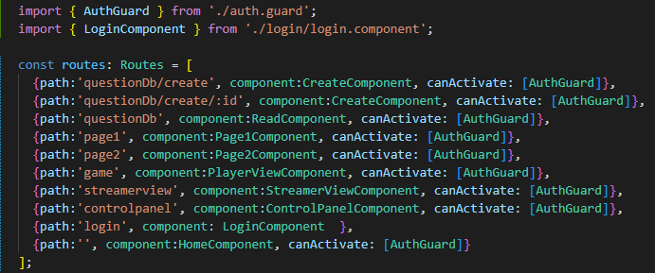

Et pour finaliser la mise en place de ce système d'authentification, j’ai créé un composant login avec le formulaire et les vérifications

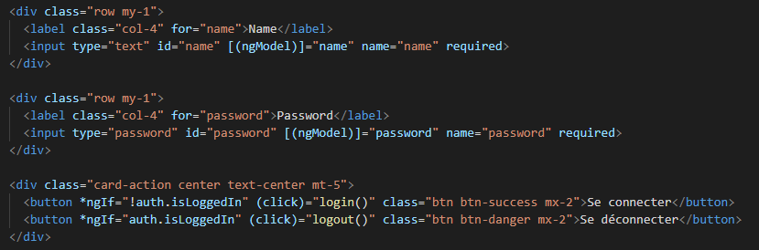

La méthode login() et logout() permettent donc de valider la connection, ou si l’on était déjà connecté, de se déconnecter.

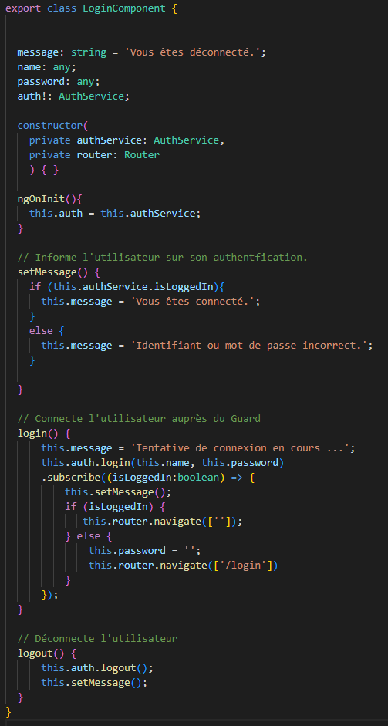

X - Conclusion

Le stage a été pour moi très enrichissant. Dès que Mr Andries sera disponible, on effectuera les tests ensemble en condition réelle avec un invité dans une émission test.

Également, Dès qu’un accès aux différents serveurs me sera donnée, je mettrai en ligne l’API et l’application Angular.

Je continuerai à travailler avec Mr Andries en indépendant dans les prochains mois. Beaucoup d'idées et beaucoup de projets m’attendent.

La formation et ce stage m’ont confirmé que le métier de développeur est vraiment le métier que je souhaite faire.

Pour conclure ce dossier, je tiens à vous remercier pour la lecture et votre temps accordée à celui-ci

Annexe



